1. Kiến trúc hệ thống
   1. **Quản lý Phòng**
      1. Sơ đồ lớp hệ thống

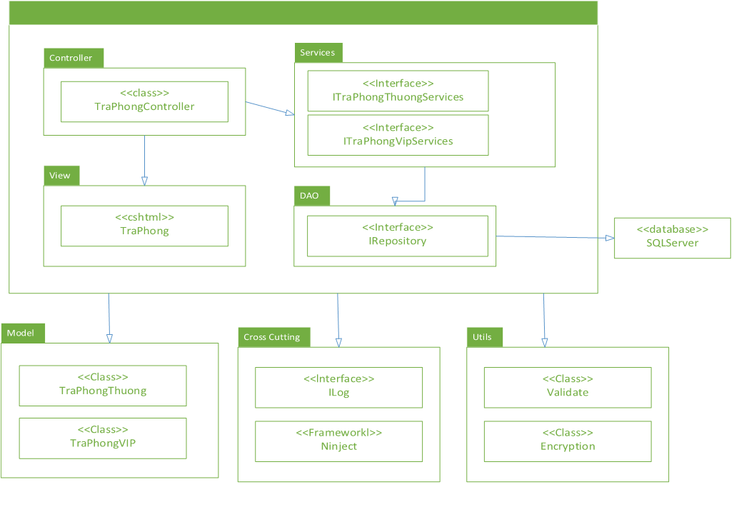

* + 1. Sơ đồ lớp chi tiết

